Леонид Урмашов, депутат Законодательного Собрания Челябинской области, провел он-лайн прием граждан в депутатском центре Катав-Ивановского местного отделения партии «Единая Россия».

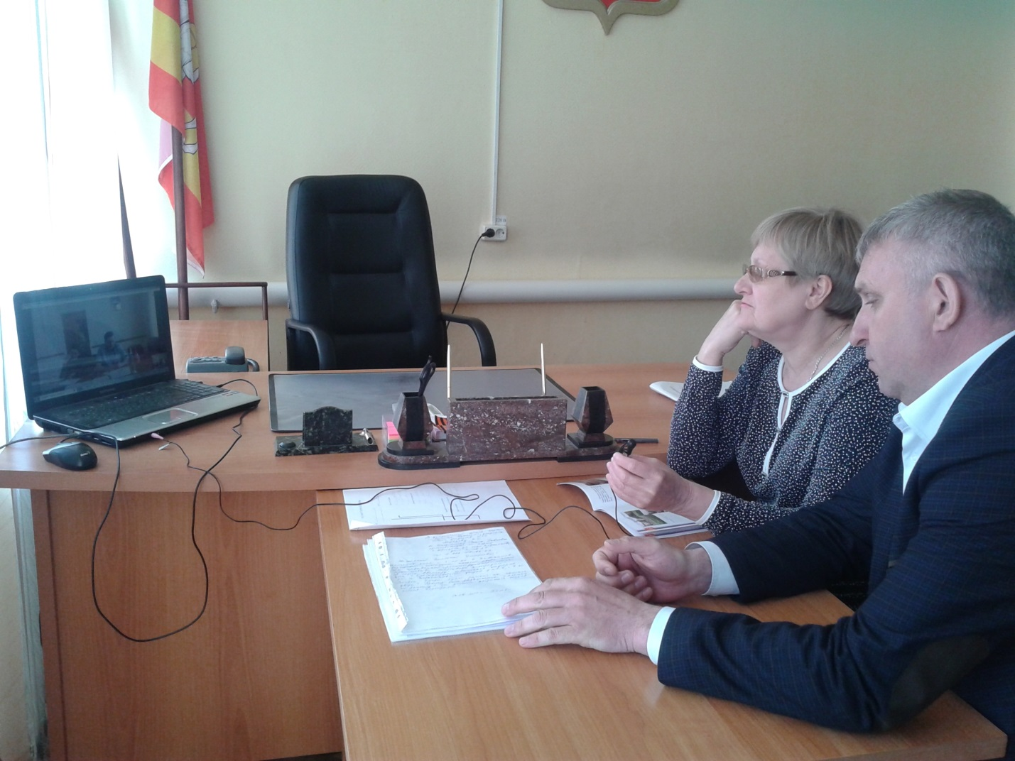
Хочется жителям этого маленького уральского городка жить в красивых и ухоженных дворах, но не всегда вид из окна радует. Вместо ярких детских и современных спортивных площадок – пустыри с репейниками и разъезженные машинами самодельные парковки, грязь из которых так и перебирается в подъезды и квартиры. Вот с таким вопросом пришла на прием к депутату Законодательного Собрания Челябинской области Зинаида Балыкина. Как это часто бывает обратившийся говорит, что делегирован группой жителей и выражает не только свое мнение. Когда в их дворе дома №3 по улице Ильи Тараканова в 2015 году началась установка спортивной площадки, все обрадовались. Но, видимо, поспешили, так как работы не окончены до сих пор и хороший по своей идее проект не завершен. А хотелось бы показывать подрастающему поколению, растущему в этом и соседних дворах, положительный пример и доводить все до логического завершения. Обсудили с Леонидом Урмашовым практику решения таких же вопросов в других территориях, обсудили варианты. Пришли к выводу, что без шефства депутата проект может и не дойти до своего логического завершения. Нужны контроль и помощь.
Приезжая из удаленных микрорайонов в администрацию города, как это часто бывает, обратившиеся задают сразу несколько вопросов. «Раз уж приехали, надо все выяснить, - сказал Венер Галин, и долго обстоятельно советовался с депутатом-единороссом по вопросам особенности газификации частного сектора, обеспечения средствами реабилитации инвалидов, оплаты холодного водоснабжения и электричества. Говорили о важности формулировок в вопросах, иногда даже один документ может прояснить картину и позволить дать правильный ответ.
Все прозвучавшие вопросы взяты на контроль и будут рассмотрены депутатом в установленные законом сроки.

